报告信息公开简报表
第1页 共1页
用人（建设）单位情况 | 名称 | 华能澜沧江（鹤庆）新能源有限公司松园村光伏项目
用人（建设）单位情况 | 地理位置 | 松园村光伏电站位于云南省大理州鹤庆县龙开口镇附近
用人（建设）单位情况 | 联系人 | 杨其顺
报告名称 |  | 华能澜沧江（鹤庆）新能源有限公司松园村光伏项目职业病危害控制效果评价报告书
报告编号 |  | YNJQ/BG-4-2025-023
职业卫生技术服务  类型 |  | 职业病危害预评价□ 职业病危害控制效果评价☑  职业病危害因素检测£ 职业病危害现状评价□
技术服务项目组人员 | 项目负责人 |  | 何天鹏
技术服务项目组人员 | 现场  调查 | 专业人员 | 何天鹏、魏荣
技术服务项目组人员 | 现场  调查 | 时间 | 2025.4.18
技术服务项目组人员 | 现场采样/检测 | 专业人员 | 何天鹏、魏荣、囊贤喜
技术服务项目组人员 | 现场采样/检测 | 时间 | 2025.4.20
技术服务项目组人员 | 实验室检验分析人 |  | 郗美、杨超
技术服务项目组人员 | 检测/评价报告编制人 |  | 何天鹏
用人（建设）单位陪同人 |  |  | 徐月恒
现场调查、现场采样/检测等图像影像 | 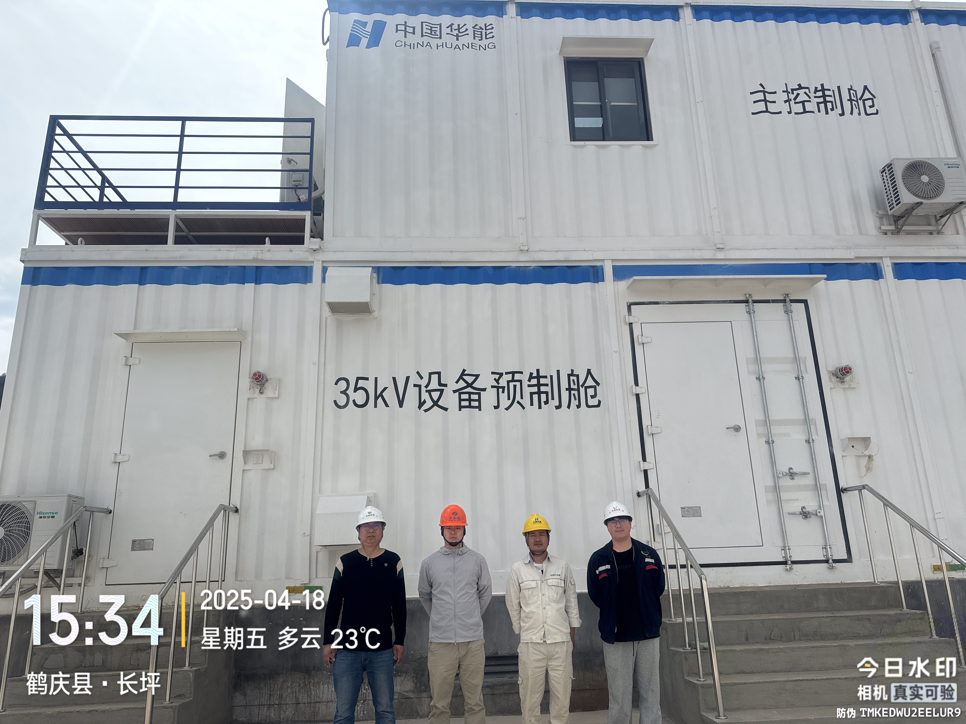

注：出具职业卫生技术服务报告之日起20个工作日内在“http://www.ynzyjk.com/”完成公示。

